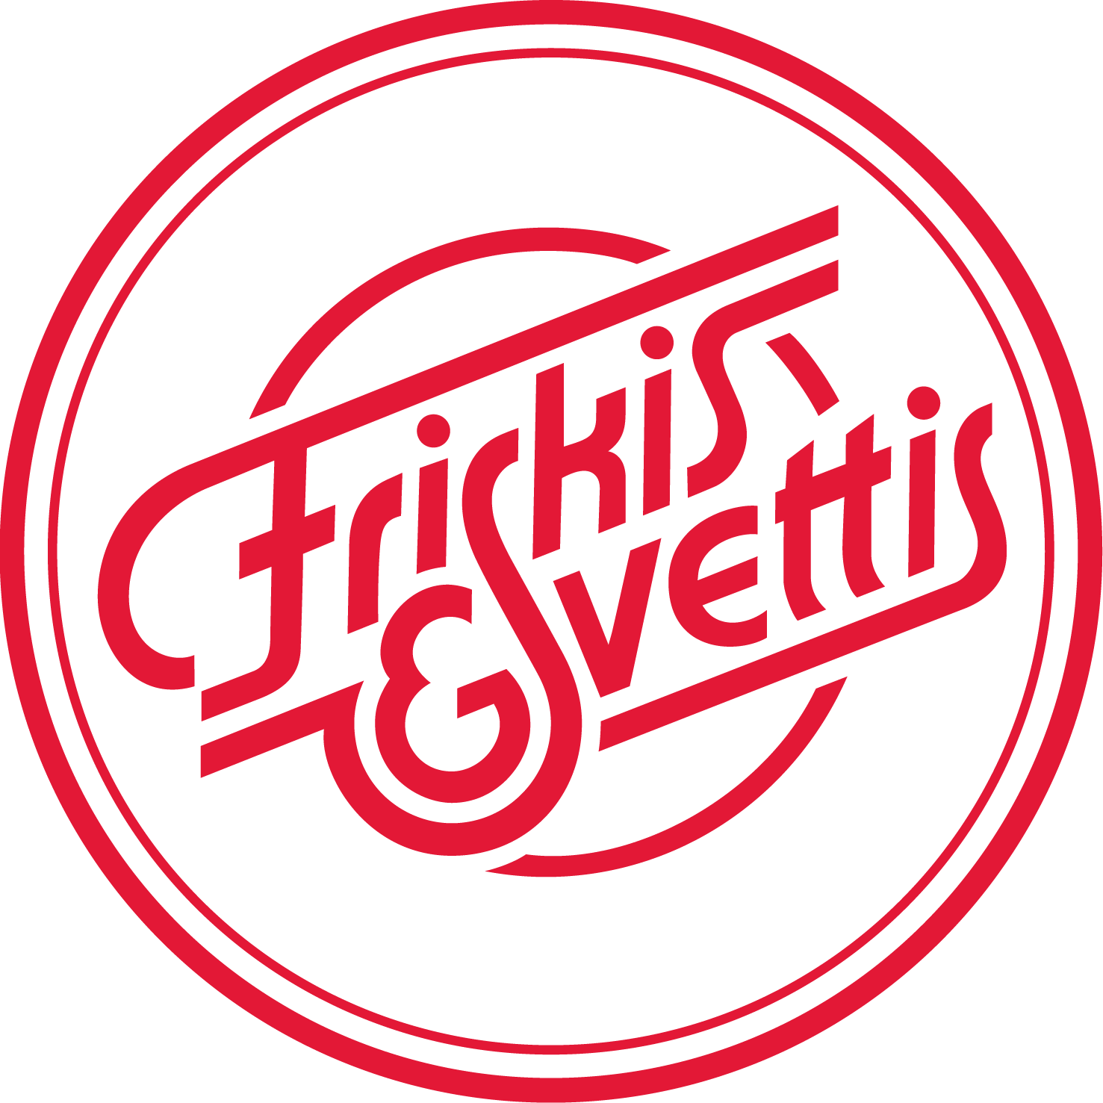
Protokoll från årsmöte 2025-04-02

- Mötets öppnande
Ordförande Eva Heldmer öppnar dagens årsmöte.
- Fastställande av röstlängd
Mötet fastställde röstlängden.
- Val av ordförande och sekreterare
Eva Heldmer valdes till mötets ordförande.
Ulla Larsson valdes till mötets sekreterare.
- Val av två protokolljusterare, tillika rösträknare, som liksom ordförande ska justera protokollet
Sofie Smederöd och Eva Rydberg valdes till protokolljusterare och rösträknare.
- Fråga om årsmötet utlysts enligt stadgarna
Mötet konstaterade att årsmötet utlysts enligt stadgarna.
- Fastställande av dagordning och procedurregler
Mötet fastställde dagordningen.
- Uppföljning av föregående årsmötesprotokoll
Ordförande gick snabbt igenom föregående årsmötes protokoll.
- Genomgång av styrelsens årsredovisning 2024
Ordförande och kassör redovisade styrelsens årsredovisning för 2024.
Se bilaga 1.
- Revisorns berättelse
Ordförande redovisade revisorns berättelse som yrkade på fastställande av resultat och balansräkning samt att ge ansvarsfrihet för styrelseledamöterna.
Se bilaga 2.
- Fastställande av resultat och balansräkning
Mötet fastställde styrelsens resultat och balansräkning.
- Beslut om ansvarsfrihet för styrelseledamöterna.
Mötet beslutade att ge ansvarsfrihet för styrelseledamöterna.
- Fastställande av medlemsavgift 2026, förslag oförändrat 200 kr.
Mötet beslutade att behålla medlemsavgiften 200:- för 2026.
- Behandling av och beslutande om propositioner
Inga propositioner hade inkommit till årsmötet.
- Behandling av och beslutande om motioner
Inga motioner hade inkommit till årsmötet.
- Presentation av verksamhetsplan och budget för verksamhetsåret 2025
Ordförande och kassör presenterade verksamhetsplan och budget för 2025 och dessa fastställdes.
Se bilaga 3.
- Beslut om arvode för revisorer och eventuellt arvode för styrelsen
Inga förslag om arvode för revisorer och styrelse har inkommit. Mötet beslutade att inga arvoden betalas ut.
- Val av föreningens ordförande, tillika styrelseordförande, för en tid av ett år
Eva Heldmer valdes till föreningens ordförande för ett år.
- Val av halva antalet (två st.) ledamöter i styrelsen för en tid av två år samt två suppleanter för en tid av ett år, med för suppleanterna fastställd turordning.
Valberedningen föreslog:
Kerstin Mattsson, kassör omval 2 år
Caroline Larsson, vice ordförande omval på 1 år
Tove Olsson, ledamot omval 2 år
Madeleine Winåker, suppleant omval 1 år
Årsmötet beslutade enligt valberedningens förslag samt att vi utsåg Sofie Smederöd till suppleant på 1 år.
- Val av revisor och revisorssuppleant för en tid av ett år
Valberedningen föreslog
Göran Andersson omval på 1 år
Magnus Kjörling, ersättare på 1 år.
Årsmötet beslutade enligt valberedningens förslag.
- Fastställande av valberedningens arbetsordning
Årsmötet fastställde valberedningens arbetsordning.
- Val av ledamöter till valberedningen för en tid av ett år, av vilka en ska väljas till sammankallande
Årsmötet valde Eva Rydberg och Anna Nielsen till ledamöter i valberedningen där Eva Rydberg är sammankallande.
- Övriga frågor
Det fanns inga övriga frågor att ta upp på årsmötet.
- Mötet avslutas
Ordförande tackade för visat intresse och avslutade årsmötet.

Sofie Smederöd, justerare Eva Rydberg, justerare

Eva Heldmer, ordförande Ulla Larsson, sekreterare

